**三峰科技**

**业务数据调研报告确认书**

**（****综合部模块）**

|  |  |  |  |
| --- | --- | --- | --- |
| **单位** | **校对** | **审核** | **审定/时间** |
| 普华 |  |  |  |
| 综合部 |  |  |  |
|  |  |  |  |
|  |  |  |  |
|  |  |  |  |
|  |  |  |  |
|  |  |  |  |
|  |  |  |  |
|  |  |  |  |
|  |  |  |  |
|  |  |  |  |
|  |  |  |  |
|  |  |  |  |

注：由业务骨干进行校审，审定由各单位/部门主要行政负责人签署。

**本报告版本控制信息**

|  |  |  |  |  |  |
| --- | --- | --- | --- | --- | --- |
| **序号** | **版本号** | **变更说明** | **编制人** | **审定** | **完成日期** |
| 1 | 1.0 | 初版编制 | 金晓勇 |  | 2018年4月11日 |
| 2 |  |  |  |  |  |
| 3 |  |  |  |  |  |
| 4 |  |  |  |  |  |
| 5 |  |  |  |  |  |
|  |  |  |  |  |  |

**目录**

1 引言 4

1.1 编写目的 4

1.2 已提供和需提供的参考资料 4

2 模块需求 4

2.1 综合管理 4

2.1.1 办公用品管理 5

2.1.1.1 采买申请 5

2.1.1.2 领用申请 6

2.1.1.3 发放记录（台账） 7

2.1.2 考勤管理 8

2.1.2.1 请假申请 8

2.1.2.2 加班申请 9

2.1.2.3 考勤填报 11

2.1.2.4 考勤统计 12

2.1.3 人事管理 13

2.1.3.1 招聘管理 13

2.1.3.2 劳务合同 16

2.1.3.3 人员调拨 26

2.1.4 培训管理 27

2.1.4.1 年度培训计划 27

2.1.4.2 培训记录 29

2.1.5 差旅管理 30

2.1.5.1 出差申请 30

2.1.6 用车管理 31

2.1.6.1 用车管理 31

2.1.6.2 行车记录仪 33

2.1.7 档案管理 34

2.1.7.1 档案移交归档 34

2.1.7.2 档案借阅 34

2.1.8 通知公告 36

# 引言

## 编写目的

本文档定义和描述项目管理系统的总体需求。本文档主要为甲方撰写，是乙方进行项目管理、系统分析、设计、开发、测试等后续工作的依据；同时，该文档作为双方最终对该软件系统进行交付的依据。

## 已提供和需提供的参考资料

|  |  |  |  |  |  |  |
| --- | --- | --- | --- | --- | --- | --- |
| 序号 | 提资部门 | 提资内容 | 电子张数 | 纸质张数 | 有效状态 | 提资时间 |
| 1 |  |  |  |  |  | 暂未提供 |
| 2 |  |  |  |  |  |  |
| 3 |  |  |  |  |  |  |
| 4 |  |  |  |  |  |  |

注：专业设置后期用户可以自己维护

# 模块需求

## 综合管理

综合管理主要是为了满足公司综合部的业务需求。将综合部日常工作等业务在项目管理集成平台中实现。最终在系统中实现综合部业务的全过程管理，自动形成具有可追溯性的系统台账，为综合部的日常工作提供高效的管理工具。

### 办公用品管理

#### 采买申请

1. 功能说明：

由使用部门提出采购申请，并说明采购原因以及需要采购物品的名称、数量、规格型号等信息，并发起审批流程，逐级审批。审批通过后由综合部人员进行采买，其中低耗品由综合部自行采买，办公设备类单独在采购模块提出采购需求。（如果签订合同，则需要登记合同后，走到货出库付款申请的流程；如果直接买回来发放出去，不需要盘点库存则直接报销）

* 基本信息

|  |  |  |  |
| --- | --- | --- | --- |
| 基本信息 |  |  |  |
| 编号 | 字符 | 自动生成 | 提供编码规则 |
| 单据状态 | 字符 | 自动生成 | 根据审批情况 |
| 标题 | 字符 | 可自动或手动 | 提供规则 |
| 申请人 | 字符 | 弹出框选择 |  |
| 申请部门 | 字符 | 选择采购人 |  |
| 总价 | 浮点型保留两位 | 自动 | 由子表明细生成 |
| 物资类型 | 办公用品 |  | 物资类型：低耗、设备 |
| 录入人 | 字符 | 自动 |  |
| 录入时间 | 字符 | 自动 |  |
| 物资详情 |  |  |  |
| 物资编码 | 数字 | 弹框选择 | 从物资库中选择 |
| 物资名称 | 字符 | 弹框选择 | 从物资库中选择 |
| 物资大类 | 字符 | 弹框选择 | 从物资库中选择 |
| 物资中类 | 字符 | 弹框选择 | 从物资库中选择 |
| 物资描述 | 字符 | 弹框选择 | 从物资库中选择 |
| 单位 | 字符 | 弹框选择 | 从物资库中选择 |
| 数量 | 整型 | 手动 |  |
| 单价 | 浮点型保留两位 | 手动 |  |
| 总价 | 浮点型保留两位 | 自动 |  |

* 表单样式

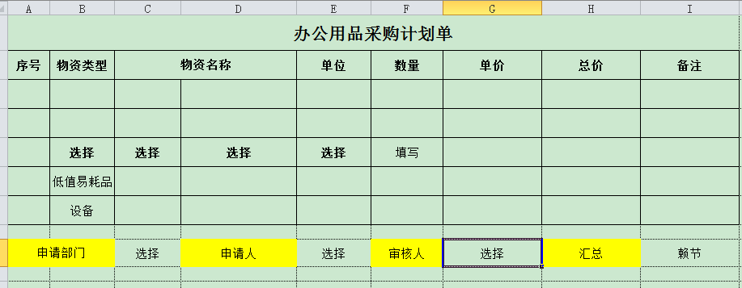

1. 流程说明：（待收集）

|  |  |  |  |
| --- | --- | --- | --- |
| **流程图** | **角色/人员** | **节点权限** | **备注（条件规则等）** |
| 结束  综合部  申请人  申请部门负责人 | 申请人 | 提交 | 提交办公用品采买申请 |
| 申请部门负责人 | 审核 |  |
| 综合部负责人 | 审核 |  |
|  | 通知 |  |

1. 报表样式：（待收集）

#### 领用申请

1. 功能说明：

使用部门需要领用办公用品时，通过领用申请进行线上审批，审批通过后，由管理人员进行出库发放。

* 基本信息

|  |  |  |  |
| --- | --- | --- | --- |
| 基本信息 |  |  |  |
| 编号 | 字符 | 自动生成 | 提供编码规则 |
| 单据状态 | 字符 | 自动生成 | 根据审批情况 |
| 标题 | 字符 | 可自动或手动 | 提供规则 |
| 采买申请单号 | 字符 | 弹出框选择 | 信息来源采买申请 |
| 单位工程 | 字符 | 下拉框选择 |  |
| 领用人 | 字符 | 弹出框选择 |  |
| 领用部门 | 浮点型保留两位 | 弹出框选择 |  |
| 领用日期 | 时间控件 |  |  |
| 物资类型 | 办公用品 |  | 物资类型：低耗、设备 |
| 录入人 | 字符 | 自动 |  |
| 录入时间 | 字符 | 自动 |  |
| 领料明细 |  |  |  |
| 物资编码 | 数字 | 弹框选择 | 信息来源采买申请 |
| 物资名称 | 字符 | 弹框选择 | 信息来源采买申请 |
| 物资描述 | 字符 | 弹框选择 | 信息来源采买申请 |
| 单位 | 字符 | 弹框选择 | 信息来源采买申请 |
| 需求数量 | 浮点型保留两位 | 手动 |  |
| 实发数量 | 浮点型保留两位 | 手动 |  |
| 到货数量 | 浮点型保留两位 | 手动 |  |
| 库存数量 | 浮点型保留两位 | 手动 |  |

* 表单样式

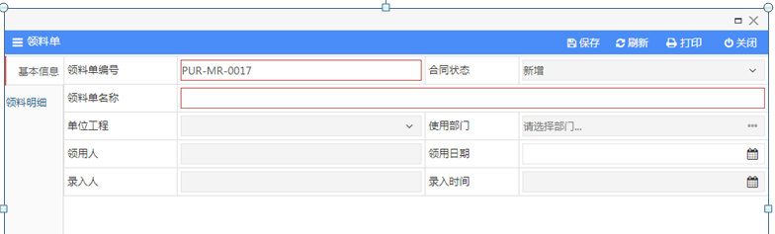

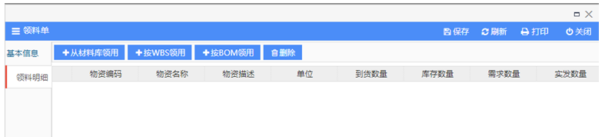

1. 流程说明：（待收集）

|  |  |  |  |
| --- | --- | --- | --- |
| **流程图** | **角色/人员** | **节点权限** | **备注（条件规则等）** |
| 结束  领用人  仓库管理员 | 领用人 | 提交 | 提交领用申请 |
| 仓库管理员 | 审核 |  |
|  | 通知 |  |

1. 报表样式：（待收集）

#### 发放记录（台账）

1. 功能说明：

发放记录台账。系统自动获取采买申请、领用申请业务信息并汇总，根据条件查询某个时间段内的办公用品出库明细，查询结果可导出为Excel文件。

1. 流程说明：（待收集）
2. 报表样式：（待收集）

### 考勤管理

#### 请假申请

1. 功能说明：

根据实际情况填报请假申请。请假纳入包括请假事由、请假时间范围等相关信息。负责人进行审批。**销假期满两天的未销的有颜色着重标识。**

* 基本信息

|  |  |  |  |
| --- | --- | --- | --- |
| 基本信息 |  |  |  |
| 编号 | 字符 | 自动生成 | 提供编码规则 |
| 单据状态 | 字符 | 自动生成 | 根据审批情况 |
| 标题 | 字符 | 可自动或手动 | 提供规则 |
| 单位工程 | 字符 | 下拉框选择 |  |
| 申请人 | 字符 | 弹出框选择 |  |
| 工号 | 字符 | 弹出框选择 |  |
| 申请部门 | 字符 | 弹出框选择 |  |
| 请假类型 | 字符 | 下拉选择；可手写 | 选择（事假、病假、年休、病假、工伤、探亲、产假、婚假、伤假、其他） |
| 销假状态 | 字符 | 下拉框选择 | 申请人点击销假按钮，状态自动变；部门负责人销假(销假后通知综合部考勤管理员) |
| 备案人 | 字符 | 弹出框选择 |  |
| 请假起始 | 时间控件 |  |  |
| 请假结束 | 时间控件 |  |  |
| 请假期限 | 浮点型，保留一位小数 | 自动 | 日期天 |
| 录入人 | 字符 | 自动 |  |
| 录入时间 | 字符 | 自动 |  |

备注：探亲假去除、伤假修改为丧假 ，添加项目休假，产假修（福利假）

* 表单样式

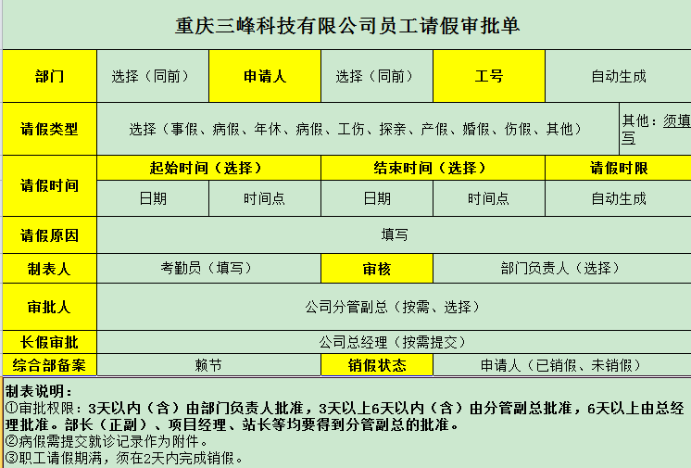

1. 流程说明：（待收集）

|  |  |  |  |
| --- | --- | --- | --- |
| **流程图** | **角色/人员** | **节点权限** | **备注（条件规则等）** |
| 结束  综合部备案  公司总经理  分管领导  申请人  部门负责人 | 请假申请人 | 提交 | 提交请假申请 |
| 部门负责人 | 审核 | 3天以内（含）部门负责人批准确认结束流程 |
| 公司分管副总 | 审核 | 3天以上6天内（含）分管副总审批确认。  部长、项目经理、站长分管副总审批确认结束流程 |
| 公司总经理 | 审核 | 6天以上需公司总经理审批确认结束流程 |
| 综合部备案 | 通知 |  |
|  | 通知 |  |

1. 报表样式：（待收集）

#### 加班申请

1. 功能说明：

根据实际加班情况填写加班申请单，负责人进行审批。

备注：加班按小时进行填报。

* 基本信息

|  |  |  |  |
| --- | --- | --- | --- |
| 基本信息 |  |  |  |
| 编号 | 字符 | 自动生成 | 提供编码规则 |
| 单据状态 | 字符 | 自动生成 | 根据审批情况 |
| 标题 | 字符 | 可自动或手动 | 提供规则 |
| 申请人 | 字符 | 弹出框选择 |  |
| 工号 | 字符 | 弹出框选择 |  |
| 申请部门 | 浮点型保留两位 | 弹出框选择 |  |
| 加班类型 | 字符 | 下拉选择 | 延时、公休 |
| 加班事由 | 字符 | 手动 |  |
| 加班时长 | 字符 | 自动 | 精确到小时 |
| 加班起始时间 | 时间控件 |  | 精确到分（补录加班不能超过加班日期的1天） |
| 加班结束时间 | 时间控件 |  |  |
| 当月累计加班时长 | 字符 | 自动 |  |
| 备注 | 字符 | 手动 |  |
| 录入人 | 字符 | 自动 |  |
| 录入时间 | 字符 | 自动 |  |

* 表单样式

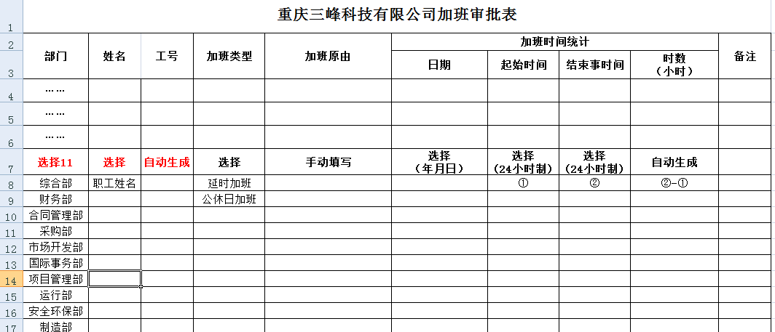

1. 流程说明：

|  |  |  |  |
| --- | --- | --- | --- |
| **流程图** | **角色/人员** | **节点权限** | **备注（条件规则等）** |
| 结束  综合部备案  分管副总  申请人  部门负责人 | 请假申请人 | 提交 | 提交加班申请 |
| 部门负责人 | 审核 | 延时加班负责人审批 |
| 公司分管副总 | 审核 | （周末、法定节假日加班）审批  月末汇总分管审批 |
| 综合部备案 | 通知 | 月末汇总通知综合部 |
|  | 通知 |  |

1. 报表样式：

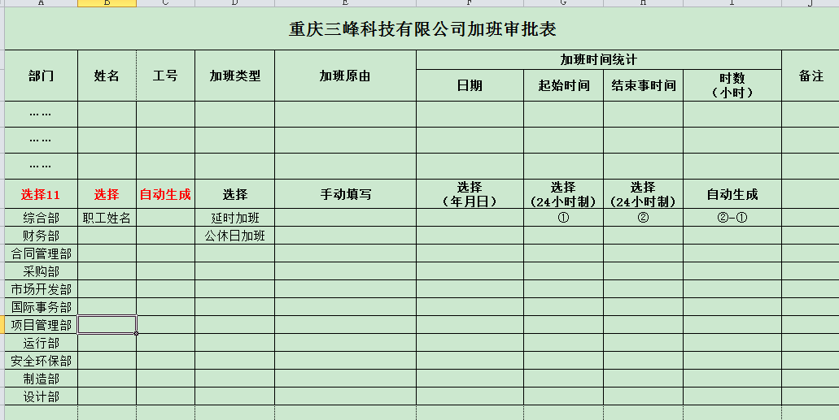

#### 考勤填报

1. 功能说明：

根据实际情况填报出勤信息，负责人进行审批。填报内容包括每天的出勤情况，便于费用报销模块来统计。

以部门为单位提醒：3天部门为打考勤，综合部考勤管理员个人中心添加未打考勤部门记录

* 基本信息

|  |  |  |  |
| --- | --- | --- | --- |
| 基本信息 |  |  |  |
| 编号 | 字符 | 自动生成 | 提供编码规则 |
| 单据状态 | 字符 | 自动生成 | 根据审批情况 |
| 标题 | 字符 | 可自动或手动 | 提供规则 |
| 部门 | 字符 | 弹框选择 |  |
| 录入人 | 字符 | 自动 |  |
| 录入时间 | 字符 | 自动 |  |
| 考勤明细 |  |  |  |
| 工号 | 数字 | 弹框选择 | 从人员信息中选择 |
| 姓名 | 字符 | 弹框选择 | 从人员信息中选择 |
| 班次 | 字符 | 下拉框；只能单选 | |  | | --- | | 白 | | 中 | | 夜 | | 加班 | | 事假 | | 病假 | | 休假 | | 旷工 | | 休息 | |

* 表单样式

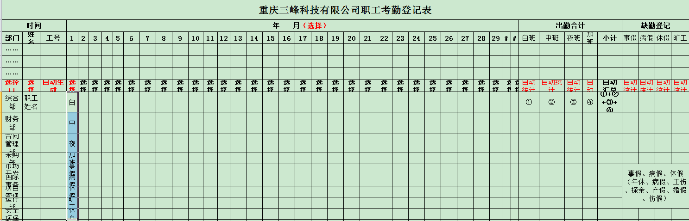

1. 流程说明：

|  |  |  |  |
| --- | --- | --- | --- |
| **流程图** | **角色/人员** | **节点权限** | **备注（条件规则等）** |
| 结束  考勤管理员  部门负责人 | 考勤管理员 | 提交 | 考勤管理员月末汇总当月考勤提交至领导审批确认 |
| 部门负责人 | 审核 |  |
|  | 通知 |  |

1. 报表样式：



#### 考勤统计

1. 功能说明：

根据月份来统计职工的出勤情况。默认为待确认状态，

部门考勤员月末汇总

部门考勤员--部门负责人 --分管领导--综合部（审核）

（工资核算人员查看权限）



1. 流程说明：
2. 报表样式：

### 人事管理

#### 招聘管理

##### 招聘计划

1. 功能说明：

根据职能部门人员需求，制定对应的招聘计划进行人员招聘。此业务需登记招聘计划的基本信息，将招聘计划文件以附件形式上传并发起招聘计划报审流程，审批通过后生效执行。

注意栏目关系：A≥B+C；C≥D+E；如需招聘应届毕业生，“工作经验栏”应无工作年限要求；

* 基本信息

|  |  |  |  |
| --- | --- | --- | --- |
| 基本信息 |  |  |  |
| 编号 | 字符 | 自动生成 | 提供编码规则 |
| 单据状态 | 字符 | 自动生成 | 根据审批情况 |
| 标题 | 字符 | 可自动或手动 | 提供规则 |
| 申请部门 | 字符 | 弹出框选择 |  |
| 申请岗位 | 浮点型保留两位 | 弹出框选择 |  |
| 岗位性质（在册或劳务） | 字符 | 下拉选择 | 在册、劳务 |
| 岗位定员 | 整型 | 手动 | A |
| 岗位现有人数 | 整型 | 手动 | B |
| 申请招聘总人数 | 整型 | 手动 | C |
| 申请招聘成熟人才人数 | 整型 | 手动 | D |
| 申请招聘应届毕业生人数 | 整型 | 自动 | E |
| 申请原因 | 字符 | 手动 |  |
| 招聘要求 |  |  |  |
| 学历 | 字符 | 手动 |  |
| 专业 | 字符 | 手动 |  |
| 年龄 | 字符 | 手动 |  |
| 资质证书 | 字符 | 手动 |  |
| 工作经验 | 字符 | 手动 |  |
| 预计到岗时间 | 时间 | 时间控件 |  |
| 岗位主要职责 | 字符 | 手动 |  |
| 任职要求 | 字符 | 手动 |  |
| 备注 | 字符 | 手动 |  |
| 录入人 | 字符 | 自动 |  |
| 录入时间 | 字符 | 自动 |  |

* 表单样式

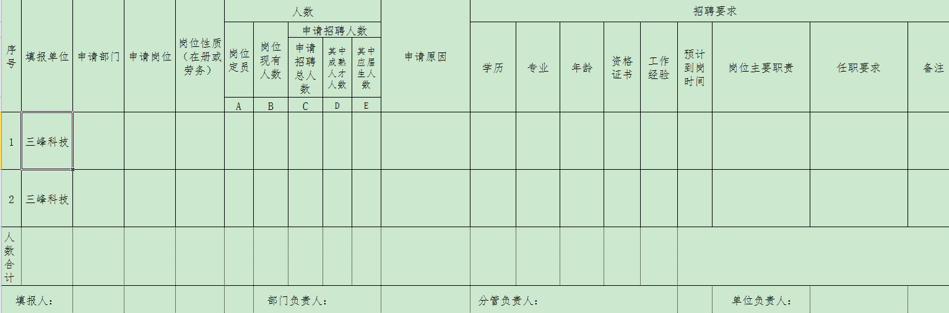

1. 流程说明：

|  |  |  |  |
| --- | --- | --- | --- |
| **流程图** | **角色/人员** | **节点权限** | **备注（条件规则等）** |
| 结束  综合部汇总  总经理  分管负责人  填报人  部门负责人 | 计划人 | 提交 |  |
| 部门负责人 | 审核 |  |
| 分管负责人 | 审核 |  |
| 总经理 | 审核 |  |
| 综合部汇总 | 通知 |  |
|  | 通知 |  |

##### 面试记录 招聘录用记录

1. 功能说明：

由综合部人员将面试人员的面试记录进行填写录入系统，面试评价、成绩等资料以附件形式上传，负责人审批。支持EXCEL文件导入。

只导入面试合格通过人员

* 基本信息

|  |  |  |  |
| --- | --- | --- | --- |
| 基本信息 |  |  |  |
| 姓名 | 字符 | 手动 |  |
| 毕业学校 | 字符 | 手动 |  |
| 专业 | 字符 | 手动 |  |
| 学历 | 字符 | 手动 |  |
| 联系电话 | 字符 | 手动 |  |
| QQ号码 | 字符 | 手动 |  |
| 应聘岗位 | 字符 | 手动 |  |
| 面试日期 | 时间类型 | 手动 |  |
| 综合面试意见 | 字符 | 手动 |  |
| 部门专业面试意见 | 字符 | 手动 |  |
| 分管领导面试意见 | 字符 | 自动 | E |
| 总经理面试意见 | 字符 | 手动 |  |
| 面试结果 | 字符 | 手动 |  |
| 备注 | 字符 | 手动 |  |

* 表单样式

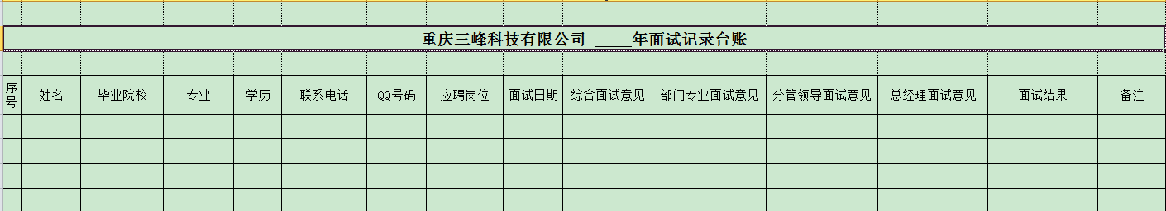

1. 流程说明：

|  |  |  |  |
| --- | --- | --- | --- |
| **流程图** | **角色/人员** | **节点权限** | **备注（条件规则等）** |
| 结束  面试管理员  部门负责人 | 面试记录员 | 提交 |  |
| 部门负责人 | 审核 |  |
|  | 通知 |  |

1. 报表样式：

##### 面试记录台账（删除）

1. 功能说明：

面试记录台账。根据时间范围，面试结果进行范围查询，可导出EXCEL表。

1. 流程说明：
2. 报表样式：



#### 劳动合同

##### 员工入职单

1. 功能说明：

记录员工基本信息。基本信息应包括姓名、性别、学历、专业、联系方式、入职时间等等相关信息，其他说明资料以附件形式上传。合同已附件形式上传

* 基本信息

|  |  |  |  |
| --- | --- | --- | --- |
| 基本信息 |  |  |  |
| 编号 | 字符 | 自动生成 | 提供编码规则 |
| 单据状态 | 字符 | 自动生成 | 根据审批情况 |
| 标题 | 字符 | 可自动或手动 | 提供规则 |
| 姓名 | 字符 | 手动 |  |
| 入职岗位 | 字符 | 手动 |  |
| 专业及职称等级 | 字符 | 手动 |  |
| 入职岗级 | 字符 | 手动 |  |

* 表单样式

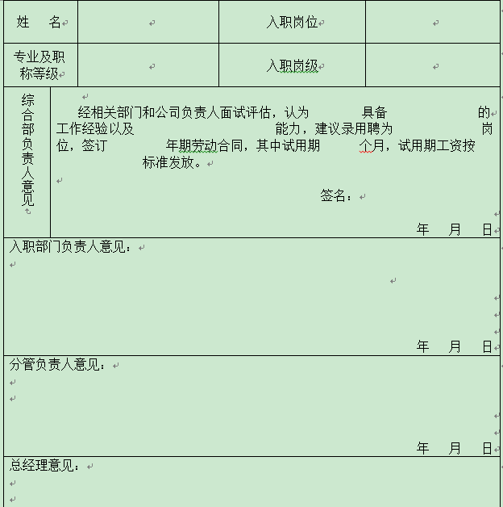

1. 流程说明：

|  |  |  |  |
| --- | --- | --- | --- |
| **流程图** | **角色/人员** | **节点权限** | **备注（条件规则等）** |
| 结束  总经理  分管负责人  入职部门负责人  综合部  综合部负责人 | 人事管理员 | 提交 |  |
| 综合部负责人 | 审核 |  |
| 入职部门负责人 | 审核 |  |
| 分管领导 | 审核 |  |
| 总经理 | 审核 |  |
|  | 通知 |  |

1. 报表样式：

##### 合同签订、续签（删除）

1. 功能说明：

记录新员工合同签订及合同续签信息。信息包括签订时间、合同期限、试用期时间等等相关信息。合同文件及其他资料以附件形式进行上传。

添加合同签订类型：首签、续签；

可多次续签合同

* 基本信息

|  |  |  |  |
| --- | --- | --- | --- |
| 基本信息 |  |  |  |
| 编号 | 字符 | 自动生成 | 提供编码规则 |
| 单据状态 | 字符 | 自动生成 | 根据审批情况 |
| 标题 | 字符 | 可自动或手动 | 提供规则 |
| 签订类型 | 字符 | 下拉框 | 类型：首签、续签 |
| 劳动合同名称 | 字符 | 手动 |  |
| 姓名 | 字符 | 弹出框选择 | 来源于人员信息 |
| 工号 | 字符 | 弹出框选择 | 来源于人员信息 |
| 性别 | 字符 | 弹出框选择 | 来源于人员信息 |
| 部门 | 字符 | 弹出框选择 | 来源于人员信息 |
| 岗位 | 字符 | 弹出框选择 | 来源于人员信息 |
| 出生年月 | 日期 | 弹出框选择 | 来源于人员信息 |
| 学历 | 字符 | 弹出框选择 | 来源于人员信息 |
| 专业 | 字符 | 弹出框选择 | 来源于人员信息 |
| 毕业院校 | 字符 | 弹出框选择 | 来源于人员信息 |
| 合同期限 | 整型 | 手动 |  |
| 合同起始时间 | 日期 | 时间控件 |  |
| 合同截止时间 | 日期 | 时间控件 |  |
| 录入人 | 字符 | 自动 |  |
| 录入时间 | 日期 | 自动 |  |

1. 流程说明：
2. 报表样式：

##### 试用期转正考评

1. 功能说明：

记录试用期转正考评。当职工发起转正申请时，综合部人员发起员工试用期考评表，下发至员工所属部门，由所属部门负责人提出综合意见，并反馈至综合部。上传员工转正申请表

* 基本信息

|  |  |  |  |
| --- | --- | --- | --- |
| 基本信息 |  |  |  |
| 编号 | 字符 | 自动生成 | 提供编码规则 |
| 单据状态 | 字符 | 自动生成 | 根据审批情况 |
| 标题 | 字符 | 可自动或手动 | 提供规则 |
| 姓名 | 字符 | 弹出框选择 | 从人员信息获取 |
| 转正前工资 | 浮点型保留两位 | 手动 |  |
| 转正后岗级 | 字符 | 下拉选择 |  |
| 工作部门 | 字符 | 弹出框选择 | 从部门信息获取 |
| 岗位 | 字符 | 手动 | 从人员信息获取 |
| 学历 | 字符 | 下拉选择 |  |
| 技术职称 | 整型 | 手动 |  |
| 所学专业 | 整型 | 自动 |  |
| 签订劳动合同期限 | 字符 | 手动 |  |
| 签订劳动合同时间 | 整型 |  |  |
| 试用期期限 | 整形 |  |  |
| 试用期时间 | 时间 |  |  |
| 录入人 | 字符 | 自动 |  |
| 录入时间 | 字符 | 自动 |  |

* 表单样式

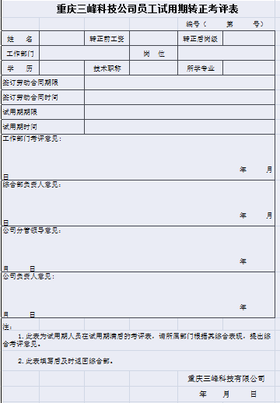

1. 流程说明：

|  |  |  |  |
| --- | --- | --- | --- |
| **流程图** | **角色/人员** | **节点权限** | **备注（条件规则等）** |
| 结束  公司负责人  公司分管领导  综合部  综合部  员工所属部门 | 综合部人员 | 提交 | 提交试用期转正考评表 |
| 员工所属部门负责人 | 审核 |  |
| 综合部负责人 | 审核 |  |
| 分管领导 | 审核 |  |
| 公司负责人 | 审核 |  |
|  | 通知 |  |

1. 报表样式：

##### 劳动合同续签申请

1. 功能说明：

劳动合同续签申请。当劳动合同服务年限到期时发起的续签申请。可线上审批。申请批准后，新增一条劳动合同签订的记录，综合部相关人员进行合同数据的录入

关联试用期转正考评，上传员工总结

* 基本信息

|  |  |  |  |
| --- | --- | --- | --- |
| 基本信息 |  |  |  |
| 编号 | 字符 | 自动生成 | 编号 |
| 单据状态 | 字符 | 自动生成 | 根据审批情况 |
| 标题 | 字符 | 可自动或手动 | 提供规则 |
| 通知状态 | 字符 | 自动 | 通知单审批通过后回写 |
| 劳动合同编号 | 字符 | 弹出框选择 | 来源于劳动合同签订 |
| 原劳动合同到期时间 | 字符 | 弹出框选择 | 来源于劳动合同签订 |
| 姓名 | 字符 | 弹出框选择 | 来源于劳动合同签订 |
| 工号 | 字符 | 弹出框选择 | 来源于劳动合同签订 |
| 续签次数 | 字符 | 下拉框选择 | 二签、三签 |
| 续签合同期限 | 整型 | 手动 |  |
| 续签合同起始时间 | 时间 | 时间控件 |  |
| 续签合同截止时间 | 时间 | 时间控件 |  |
| 录入人 | 字符 | 自动 |  |
| 录入时间 | 字符 | 自动 |  |

* 表单样式

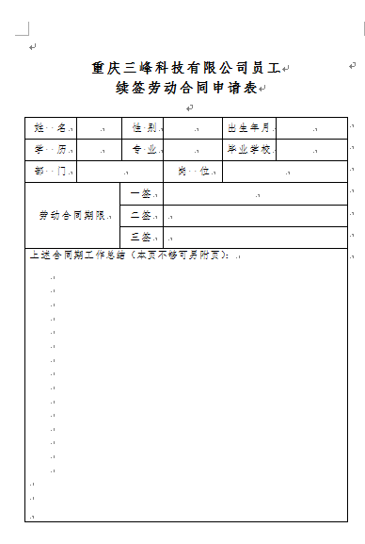

1. 流程说明：

|  |  |  |  |
| --- | --- | --- | --- |
| **流程图** | **角色/人员** | **节点权限** | **备注（条件规则等）** |
| 结束  公司负责人  公司分管领导  综合部  申请人  员工所属部门 | 综合部人员发起 | 提交 |  |
| 员工所属部门负责人 | 审核 |  |
| 综合部负责人 | 审核 |  |
| 分管领导 | 审核 |  |
| 公司负责人 | 审核 |  |
|  | 通知 |  |

1. 报表样式：

##### 劳动合同不续签通知书

1. 功能说明：

劳动合同不续签通知书，编制不续签通知书并通知职工办理相应手续。

* 基本信息

|  |  |  |  |
| --- | --- | --- | --- |
| 基本信息 |  |  |  |
| 编号 | 字符 | 自动生成 | 提供规则 |
| 单据状态 | 字符 | 自动生成 | 根据审批情况 |
| 标题 | 字符 | 可自动或手动 | 提供规则 |
| 劳动合同编号 | 字符 | 弹出框选择 | 来源于劳动签订 |
| 姓名 | 字符 | 弹出框选择 | 来源于劳动签订 |
| 工号 | 字符 | 弹出框选择 | 来源于劳动签订 |
| 合同起始时间 | 字符 | 弹出框选择 | 来源于劳动签订 |
| 合同截止时间 | 字符 | 弹出框选择 | 来源于劳动签订 |
| 终止合同日期 | 时间 | 时间控件 |  |
| 录入人 | 字符 | 自动 |  |
| 录入时间 | 字符 | 自动 |  |

* 表单样式

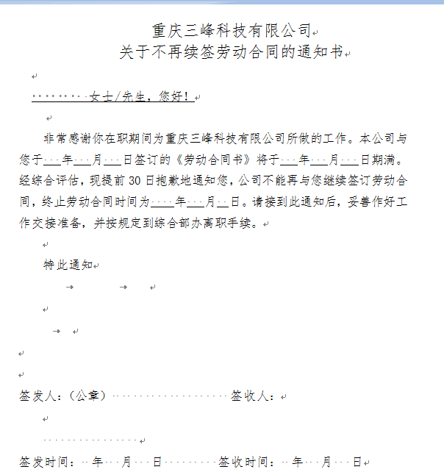

1. 流程说明：

|  |  |  |  |
| --- | --- | --- | --- |
| **流程图** | **角色/人员** | **节点权限** | **备注（条件规则等）** |
| 综合部人员  结束 | 综合部人员 | 提交 |  |
| 员工 | 通知 |  |
|  |  |  |

1. 报表样式：

##### 离职手续办理

1. 功能说明：

记录员工离职信息。信息包含离职原因、离职时间等相关信息。相应资料以附件形式上传。上传员工离职申请单（附件上传）

* 基本信息

|  |  |  |  |
| --- | --- | --- | --- |
| 基本信息 |  |  |  |
| 编号 | 字符 | 自动生成 | 提供规则 |
| 单据状态 | 字符 | 自动生成 | 根据审批情况 |
| 标题 | 字符 | 可自动或手动 | 提供规则 |
| 姓名 | 字符 | 弹出框选择 | 来源于人员信息 |
| 工号 | 字符 | 弹出框选择 | 来源于人员信息 |
| 部门 | 字符 | 弹出框选择 | 来源于人员信息 |
| 岗位 | 字符 | 弹出框选择 | 来源于人员信息 |
| 录入人 | 字符 | 自动 |  |
| 录入时间 | 字符 | 自动 |  |

* 表单样式

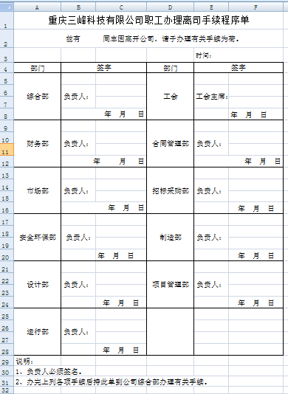

1. 流程说明：（无）

建议直接走线下，线下流程走完扫描以附件形式进行上传。

流程走线上 已会签形式

1. 报表样式：

##### 解除通知单

1. 功能说明：

记录员工解除通知单信息。信息包含解除原因、事由、时间等相关信息。相应资料以附件形式进行上传。解除后用户状态变为无效。

关联离职手续办理

* 基本信息

|  |  |  |  |
| --- | --- | --- | --- |
| 基本信息 |  |  |  |
| 编号 | 字符 | 自动生成 | 提供规则 |
| 单据状态 | 字符 | 自动生成 | 根据审批情况 |
| 标题 | 字符 | 可自动或手动 | 提供规则 |
| 劳动合同编号 | 字符 | 弹出框选择 | 来源于劳动签订 |
| 合同类型 | 字符 | 下拉选择 | 固定期限、无固定期限、完成工作比例 |
| 姓名 | 字符 | 弹出框选择 | 来源于劳动签订 |
| 工号 | 字符 | 弹出框选择 | 来源于劳动签订 |
| 合同起始时间 | 日期 |  |  |
| 合同截止时间 | 日期 |  |  |
| 合同法项号 | 数字 |  |  |
| 解除日期 | 日期 |  |  |
| 录入人 | 字符 | 自动 |  |
| 录入时间 | 字符 | 自动 |  |

* 表单样式

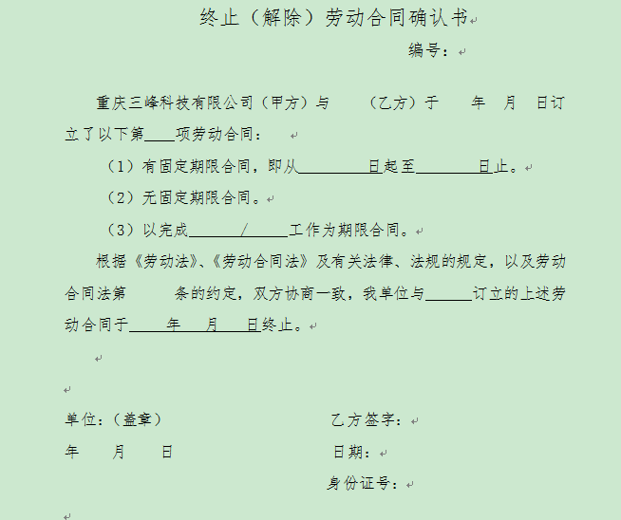

1. 流程说明：（无）
2. 报表样式：

#### 人员调拨

##### 人员调拨单

1. 功能说明：

记录人员调拨信息。信息包含调拨原因、调拨时间、调拨原部门，调拨部门等信息。

* 基本信息

|  |  |  |  |
| --- | --- | --- | --- |
| 基本信息 |  |  |  |
| 编号 | 字符 | 自动生成 | 提供规则 |
| 单据状态 | 字符 | 自动生成 | 根据审批情况 |
| 标题 | 字符 | 可自动或手动 | 提供规则 |
| 录入人 | 字符 | 自动 |  |
| 录入时间 | 字符 | 自动 |  |
| 调拨明细 |  |  |  |
| 姓名 | 字符 | 选择框 | 信息来源人员信息 |
| 工号 | 字符 | 选择框 | 信息来源人员信息 |
| 原部门 | 字符 | 选择框 | 信息来源部门信息 |
| 调入部门 | 字符 | 选择框 | 信息来源部门信息 |
| 调拨日期 | 时间 | 时间控件 |  |

* 表单样式：去掉调入类型，因为只有部门到部门

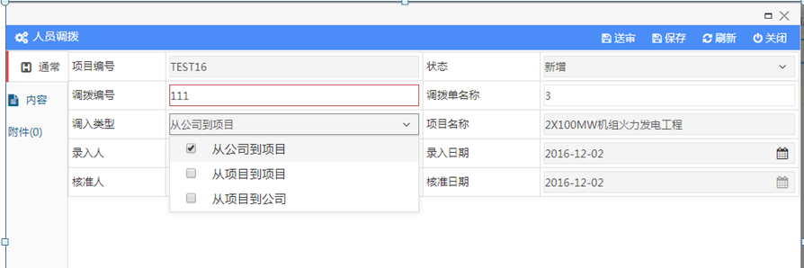

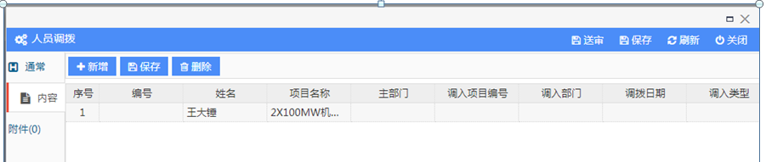

1. 流程说明：

|  |  |  |  |
| --- | --- | --- | --- |
| **流程图** | **角色/人员** | **节点权限** | **备注（条件规则等）** |
| 结束  公司负责人  调入部门  调出部门  综合部人员  综合部负责人 | 综合部人员 | 提交 | 提交 |
| 综合部负责人 | 审批 |  |
| 调出部门负责人 | 审批 |  |
| 调入部门负责人 | 审批 |  |
| 公司负责人 | 审批 |  |
| 调拨人员 | 通知 |  |

1. 报表样式：

##### 人员调拨台账

1. 功能说明：

人员调拨台账，系统自动获取人员调拨业务信息汇总统计，根据姓名、部门、时间、调拨项目进行范围查询，查询结果可导出EXCEL格式。

1. 流程说明：
2. 报表样式：

### 培训管理

#### 年度培训计划

1. 功能说明：

编制年度培训计划，由负责人审批；计划分内部、外部、入职三类培训类型；支持EXCEL文件导入。

培训类别：专业技术人员培训、经营管理人员培训、生产运行维护人员培训、新员工入职培训、特种作业持证培训、其他；

培训方式：企业内培、送外培训

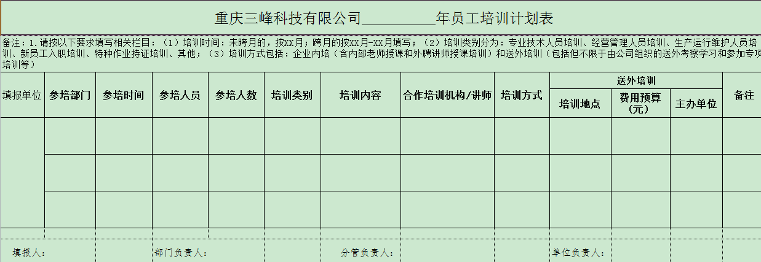

1. 流程说明：

|  |  |  |  |
| --- | --- | --- | --- |
| **流程图** | **角色/人员** | **节点权限** | **备注（条件规则等）** |
| 结束  综合部  公司负责人  分管领导  填报人  部门负责人 | 各部门提出 | 提交 | 提交培训计划 |
| 提出部门负责人 | 审核 |  |
| 分管领导 | 审核 |  |
| 公司负责人 | 审核 |  |
| 综合部 | 汇总备案 |  |
|  | 通知 |  |

1. 报表样式：

#### 培训记录

1. 功能说明：

根据培训计划执行培训，将培训情况形成记录录入系统，资料以附件形式上传。

* 基本信息

|  |  |  |  |
| --- | --- | --- | --- |
| 基本信息 |  |  |  |
| 编号 | 字符 | 自动生成 | 提供规则 |
| 单据状态 | 字符 | 自动生成 | 根据审批情况 |
| 标题 | 字符 | 可自动或手动 | 提供规则 |
| 培训计划 |  |  |  |
| 培训类别 |  |  |  |
| 培训方式 |  |  |  |
| 培训地点 |  |  |  |
| 培训起始时间 |  |  |  |
| 培训结束时间 |  |  |  |
| 培训机构/讲师 |  |  |  |
| 培训内容 |  |  |  |
| 备注说明 |  |  |  |
| 录入人 | 字符 | 自动 |  |
| 录入时间 | 字符 | 自动 |  |
| 培训参与人员 |  |  |  |
| 部门 | 字符 | 选择框 | 信息来源人员信息 |
| 姓名 | 字符 | 选择框 | 信息来源人员信息 |
| 工号 | 字符 | 选择框 | 信息来源部门信息 |
| 培训费用 | 数值型 | 手动 |  |
| 培训结果 | 字符 | 手动 |  |
| 补考费用 | 数值型 | 手动 |  |
| 补考结果 | 字符 | 手动 |  |
| 正式领取 | 字符 | 手动 |  |
| 备注 | 字符 | 手动 |  |

* 表单样式

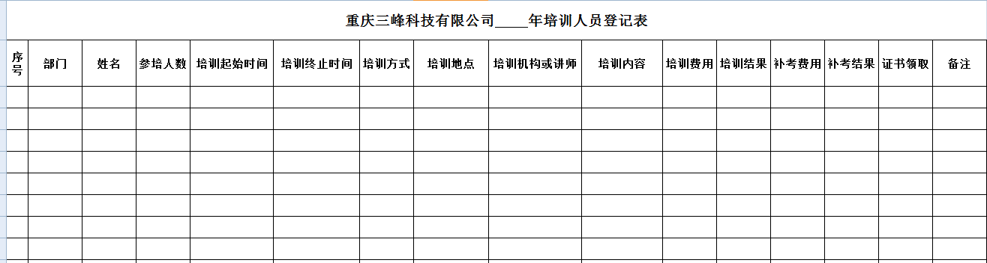

1. 流程说明：

无

1. 报表样式：



### 差旅管理

#### 出差申请

1. 功能说明：

出差申请时进行填报，信息包括出差起始日期、到达地点、差旅费、交通费等信息。相关票据以附件形式上传，并可在线审批以及在线打印出差报销单。

* 基本信息

|  |  |  |  |
| --- | --- | --- | --- |
| 基本信息 |  |  |  |
| 编号 | 字符 | 自动生成 | 提供规则 |
| 单据状态 | 字符 | 自动生成 | 根据审批情况 |
| 标题 | 字符 | 可自动或手动 | 提供规则 |
| 申请人 | 字符 | 弹出框选择 | 来源于人员信息 |
| 申请部门 | 字符 | 弹出框选择 | 来源于人员信息 |
| 出差人员 | 字符 | 手动 | 来源于人员信息 |
| 出差地点 | 字符 | 手动 |  |
| 出差时间 | 字符 | 时间控件 |  |
| 返回时间 | 字符 | 时间控件 |  |
| 交通工具 | 字符 | 手动 |  |
| 出差事由 | 字符 | 手动 |  |
| 备注 | 字符 | 手动 |  |
| 录入人 | 字符 | 自动 |  |
| 录入时间 | 字符 | 自动 |  |

* 表单样式

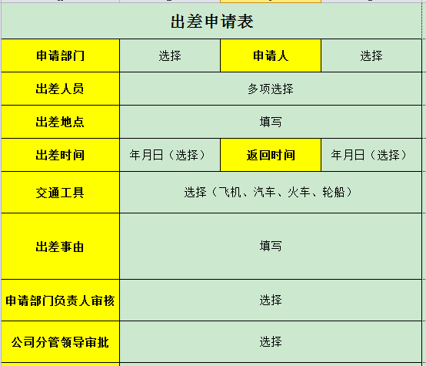

1. 流程说明：

|  |  |  |  |
| --- | --- | --- | --- |
| **流程图** | **角色/人员** | **节点权限** | **备注（条件规则等）** |
| 结束  综合部  分管领导  申请人  部门负责人 | 申请人 | 提交 | 提交出差申请 |
| 部门负责人 | 审核 |  |
| 分管领导 | 审核 |  |
| 综合部 | 通知 |  |
|  | 结束 |  |

1. 报表样式：

### 用车管理

#### 用车管理

1. 功能说明：

用车管理登记（使用人员、使用时间、归还时间、使用范围）

* 基本信息

|  |  |  |  |
| --- | --- | --- | --- |
| 基本信息 |  |  |  |
| 编号 | 字符 | 自动生成 | 提供规则 |
| 单据状态 | 字符 | 自动生成 | 根据审批情况 |
| 标题 | 字符 | 可自动或手动 | 提供规则 |
| 申请人 | 字符 | 弹出框选择 | 来源于劳动续签 |
| 用车部门 | 字符 | 弹出框选择 | 来源于劳动续签 |
| 乘车人 | 字符 | 弹出框选择 | 来源于劳动续签，取最后一次审批通过的 |
| 车辆 | 字符 | 弹出框选择 | 来源于劳动续签，取最后一次的 |
| 出发时间 | 时间 | 时间控件 |  |
| 返回时间 | 时间 | 时间控件 | 接受人填写 |
| 用车事由 | 字符 | 下拉选择 | 接受人填写 |
| 行驶路线 |  |  |  |
| 录入人 | 字符 | 自动 |  |
| 录入时间 | 字符 | 自动 |  |

* 表单样式

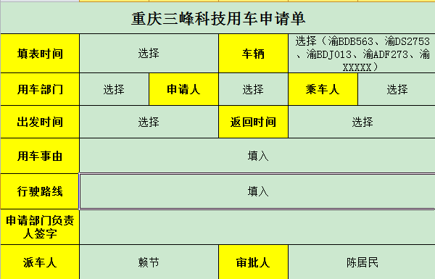

1. 流程说明：

|  |  |  |  |
| --- | --- | --- | --- |
| **流程图** | **角色/人员** | **节点权限** | **备注（条件规则等）** |
| 结束  派车人  综合部  用车申请  部门负责人 | 用车申请部门 | 提交 | 提交用车申请 |
| 部门负责人 | 审核 |  |
| 综合部负责人 | 审核 |  |
| 综合部车辆管理员 | 审核 | 选择车辆、指派司机 |
| 用车申请部门 | 通知 |  |

1. 报表样式：

#### 行车记录仪

1. 功能说明：

行车记录仪。关联用车申请，记录用车行车情况。

* 基本信息

|  |  |  |  |
| --- | --- | --- | --- |
| 基本信息 |  |  |  |
| 编号 | 字符 | 自动生成 | 提供规则 |
| 单据状态 | 字符 | 自动生成 | 根据审批情况 |
| 标题 | 字符 | 可自动或手动 | 提供规则 |
| 行车申请单号 | 字符 | 弹出框选择 | 来源于行车申请单 |
| 车辆使用人 | 字符 | 弹出框选择 | 来源于行车申请单的申请人 |
| 用车部门 | 字符 | 弹出框选择 | 来源于行车申请单 |
| 乘车人 | 字符 | 弹出框选择 | 来源于行车申请单 |
| 车辆 | 字符 | 弹出框选择 | 来源于行车申请单 |
| 驾驶员 | 字符 | 弹出框选择 | 来源于行车申请单从乘车人中选择 |
| 出发时间 | 时间 | 时间控件 |  |
| 返回时间 | 时间 | 时间控件 |  |
| 初始里程 | 字符 | 下拉选择 |  |
| 行车里程 | 字符 | 手动 |  |
| 行车路线 | 字符 | 手动 |  |
| 备注 | 字符 | 手动 |  |
| 录入人 | 字符 | 自动 |  |
| 录入时间 | 字符 | 自动 |  |

* 表单样式

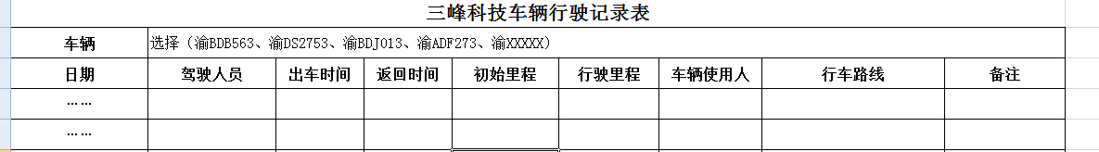

1. 流程说明：

无

1. 报表样式：

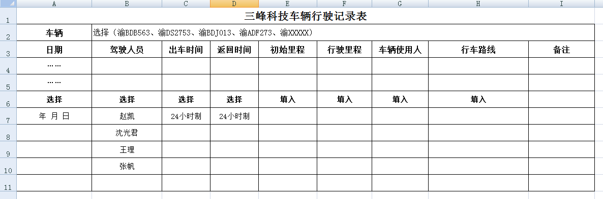

### 档案管理

#### 档案移交归档

1. 功能说明：

企业进行阶段性的归总，提炼更多的知识精华，储备更多的培训和学习材料提供了很好的平台，而且企业知识管理可作为达成企业战略目标的一个核心支持工具。本表单分门别类的存储企业的知识信息，主要是以附件的形式进行存储方，用户可以进行筛选查找、下载、在线预览。流程说明：

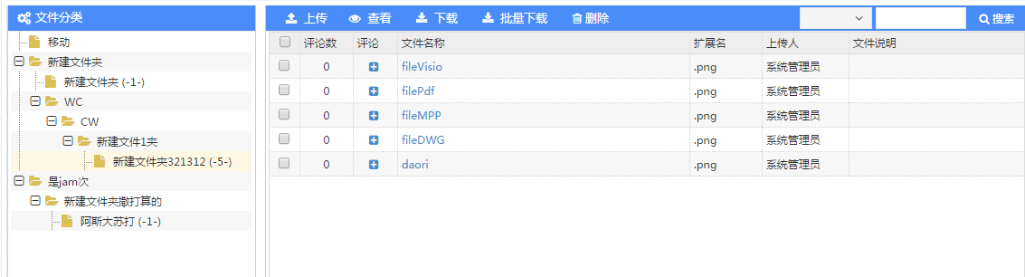

1. 报表样式：

移交人线下填好该移交清单后，送审到综合部，综合部确认无误后线下签字上传该清单即可。

三峰科技（科技档案）移交清单

|  |  |  |  |  |  |  |  |
| --- | --- | --- | --- | --- | --- | --- | --- |
| 项目名称 | |  | | | | | |
| 序号 | 文件编号 | | 文件名称 | | 份数 | 页数 | 备注 |
|  |  | |  | |  |  |  |
|  |  | |  | |  |  |  |
|  |  | |  | |  |  |  |
|  |  | |  | |  |  |  |
|  |  | |  | |  |  |  |
|  |  | |  | |  |  |  |
|  |  | |  | |  |  |  |
|  |  | |  | |  |  |  |
|  |  | |  | |  |  |  |
|  |  | |  | |  |  |  |
|  |  | |  | |  |  |  |
|  |  | |  | |  |  |  |
| 移交部门领导签字：  时间： | | | 移交部门：  移 交 人：  移交时间： | 接收部门：  接 收 人：  接收时间： | | | |

附件2

三峰科技（文书档案）移交清单

|  |  |  |  |  |  |  |  |  |  |  |  |  |  |
| --- | --- | --- | --- | --- | --- | --- | --- | --- | --- | --- | --- | --- | --- |
| 移交部门 | |  | | 移交人 |  | 移交时间 | |  | | 年 度 | |  | |
| 接收部门 | |  | | 接收人 |  | 接收时间 | |  | |  | |  | |
| 序号 | 分类 | 文件编号 | 题 名 | | | | 责任者 | | 形成时间 | | 件数 | 页数 | 备 注 |
|  |  |  |  | | | |  | |  | |  |  |  |
|  |  |  |  | | | |  | |  | |  |  |  |
|  |  |  |  | | | |  | |  | |  |  |  |
|  |  |  |  | | | |  | |  | |  |  |  |
|  |  |  |  | | | |  | |  | |  |  |  |
|  |  |  |  | | | |  | |  | |  |  |  |
|  |  |  |  | | | |  | |  | |  |  |  |
|  |  |  |  | | | |  | |  | |  |  |  |
|  |  |  |  | | | |  | |  | |  |  |  |

附件3

三峰科技（实物档案)移交清单

|  |  |  |  |  |  |  |  |  |  |
| --- | --- | --- | --- | --- | --- | --- | --- | --- | --- |
| 序号 | 类  别 | 所 属  年 代 | 内 容 摘 要 | 单  位 | 数量 | 颁 发  单 位 | 获 奖  单 位 | 接 收  时 间 | 备 注 |
|  |  |  |  |  |  |  |  |  |  |
|  |  |  |  |  |  |  |  |  |  |
|  |  |  |  |  |  |  |  |  |  |
|  |  |  |  |  |  |  |  |  |  |
|  |  |  |  |  |  |  |  |  |  |
|  |  |  |  |  |  |  |  |  |  |
|  |  |  |  |  |  |  |  |  |  |
|  |  |  |  |  |  |  |  |  |  |
| 移 交 人 签 字 | | |  | 接 收 人 签 字 | | |  | | |

移交部门：

附件4

三峰科技（电子档案）移交清单

|  |  |  |  |  |  |  |  |  |  |  |
| --- | --- | --- | --- | --- | --- | --- | --- | --- | --- | --- |
| 序号 | 电子载体 | 电子文件内容 | | | | 文件  格式 | 形成  时间 | 责任者 | 载体  数量 | 备注 |
|  |  |  | | | |  |  |  |  |  |
|  |  |  | | | |  |  |  |  |  |
|  |  |  | | | |  |  |  |  |  |
|  |  |  | | | |  |  |  |  |  |
|  |  |  | | | |  |  |  |  |  |
|  |  |  | | | |  |  |  |  |  |
|  |  |  | | | |  |  |  |  |  |
|  |  |  | | | |  |  |  |  |  |
|  |  |  | | | |  |  |  |  |  |
|  |  |  | | | |  |  |  |  |  |
| 移交  部门 |  | | 移交人 |  | 接收  部门 |  | 接收人 |  | 接收  时间 |  |

附件5

三峰科技（会计档案）移交清单

|  |  |  |  |  |  |  |  |  |  |  |  |
| --- | --- | --- | --- | --- | --- | --- | --- | --- | --- | --- | --- |
| 移交部门 | |  | | 移 交 人 |  | 移交时间 |  | 年 度 | |  | |
| 接收部门 | |  | | 接 收 人 |  | 接收时间 |  |  | |  | |
| 序 号 | 类 别 | | 档 案 编 号 | 题 名 | | | 责任者 | 形成时间 | 卷 数 | 页 数 | 备 注 |
|  |  | |  |  | | |  |  |  |  |  |
|  |  | |  |  | | |  |  |  |  |  |
|  |  | |  |  | | |  |  |  |  |  |
|  |  | |  |  | | |  |  |  |  |  |
|  |  | |  |  | | |  |  |  |  |  |
|  |  | |  |  | | |  |  |  |  |  |
|  |  | |  |  | | |  |  |  |  |  |
|  |  | |  |  | | |  |  |  |  |  |
|  |  | |  |  | | |  |  |  |  |  |

#### 档案借阅

1. 功能说明：

档案借阅。由于有些资料文件过大，未进行电子归档，且未公开共享状态的档案进行借阅管理。

* 基本信息

|  |  |  |  |
| --- | --- | --- | --- |
| 基本信息 |  |  |  |
| 编号 | 字符 | 自动生成 | 提供规则 |
| 单据状态 | 字符 | 自动生成 | 根据审批情况 |
| 标题 | 字符 | 可自动或手动 | 提供规则 |
| 借阅人姓名 | 字符 | 弹出框选择 | 来源于人员信息 |
| 借阅人部门 | 字符 | 弹出框选择 | 来源于人员信息 |
| 联系人电话 | 字符 | 弹出框选择 | 来源于人员信息 |
| Email地址 | 字符 | 弹出框选择 | 来源于人员信息 |
| 档号 | 字符 | 手动 |  |
| 名称 | 字符 | 手动 |  |
| 借阅途径 | 字符 | 下拉选择 | 查阅、复印、摘抄、外借（此处需流程过滤） |
| 借阅方式 | 字符 | 手动 |  |
| 借阅期限 | 字符 | 手动 |  |
| 借阅时间 | 时间 | 时间控件 |  |
| 实际归还时间 | 时间 | 时间控件 | 综合部人员点击按钮后系统记录实际归还时间 |
| 录入人 | 字符 | 自动 |  |
| 录入时间 | 字符 | 自动 |  |

* 表单样式

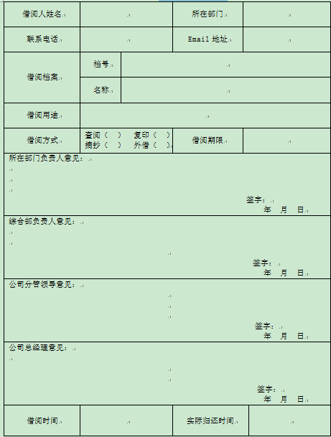

1. 流程说明：

|  |  |  |  |
| --- | --- | --- | --- |
| 结束  公司领导  综合部  借阅人  部门负责人 | 用车申请部门 | 提交 | 提交借阅申请，并注明借阅用途及归还期限。 |
| 部门负责人 | 审核 |  |
| 综合部负责人 | 审核 |  |
| 分管领导 | 审核 |  |
| 公司领导 | 审核 |  |
|  | 通知 |  |

1. 报表样式：

### 通知公告

1. 功能说明：

用于发布项目重要事项或者规章制度以及公司其他新闻的通知公告，可上传，下载附件。具体操作在沟通管理模块中体现

